Enea Elektrownia Połaniec S.A.

### **OPIS PRZEDMIOTU ZAMÓWIENIA**

dotyczy: **Dostawa zregenerowanych przenośników ślimakowych (napędowy i napędzany) podajnika ślimakowego gipsu.**

**I.** **Szczegółowy zakres prac do wykonania regeneracji przenośników ślimakowych obejmuje**:

* 1. Odbiór dwóch przenośników ślimakowych z magazynu Zamawiającego i przetransportowane do siedziby Wykonawcy – na koszt oraz ryzyko Wykonawcy.
  2. Ocena zużycia oraz stanu przenośnika ślimakowego napędowego i napędzanego.
  3. Wymiana zużytych segmentów wstęgi oraz łopat zgarniających ślimaka napędowego i napędzanego na bazie przeprowadzonej oceny.
  4. Regeneracja segmentów wstęgi oraz łopat zgarniających ślimaka napędowego i napędzanego na bazie przeprowadzonej oceny.
  5. Regeneracja czopów ślimaka napędowego pod montaż przekładni.
  6. Sprawdzenie osiowości wału przenośnika ślimakowego napędowego i napędzanego oraz ewentualne wykonanie prostowania.
  7. Wymiana tulejek na obu wałach pod uszczelnienia przenośnika.
  8. Wymiana zużytych okładzin tworzywowych na wstęgach oraz łopatach zgarniających ślimaka napędowego i napędzanego
  9. Wykonanie powłoki antykorozyjnej zabezpieczającej ślimaki – farba w wykonaniu gwarantującym zabezpieczenie przed oklejaniem się transportowanego gipsu grubość min. 200 µm.
  10. Po wykonaniu regeneracji przenośniki ślimakowe zostaną dostarczone na magazyn Zamawiającego również na koszt i ryzyko Wykonawcy.

**II Warunki techniczne wykonania prac regeneracyjnych:**

1. Wszystkie materiały podstawowe oraz pomocnicze niezbędne dla wykonania pełnej i prawidłowej regeneracji podajników zapewnia Wykonawca.
2. Wykonawca przekaże Zamawiającemu świadectwo jakości wykonania regeneracji oraz z gwarancją minimum 24 miesięcy pracy.
3. Przed złożeniem oferty wymagana wizja lokalna i wykonanie oględzin przenośników ślimakowych przeznaczonych do regeneracji znajdujących się na terenie Elektrowni Połaniec.
4. Na aktualnie eksploatowanych podajnikach ślimakowych transporotowy jest gips.

**III. Załączniki:**

1. Rysunki przenośnika ślimakowego napędowego oraz napędzanego.

**10 908593400090 Przenośnik ślimakowy do bufora W2HTP10**

1 przenośnik ślimakowy lewy 400-300 / 193,7 / 350/6249 / LS z łopatkami RCH 1000 Materiał: rura: Rst. 37-2 i ostrza: Creusbro 4000

**20 908593400091 Przenośnik ślimakowy do bufora W2HTP20**

1 przenośnik ślimakowy lewy 400-300 / 193,7 / 350/6008 / RS z łopatkami RCH 1000 Materiał: rura: Rst. 37-2 i ostrza: Creusbro 4000

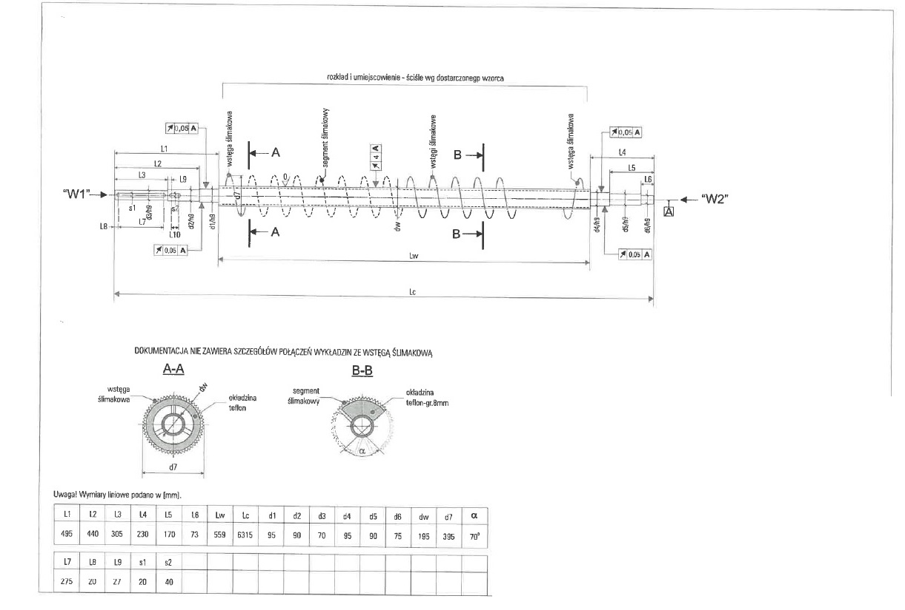

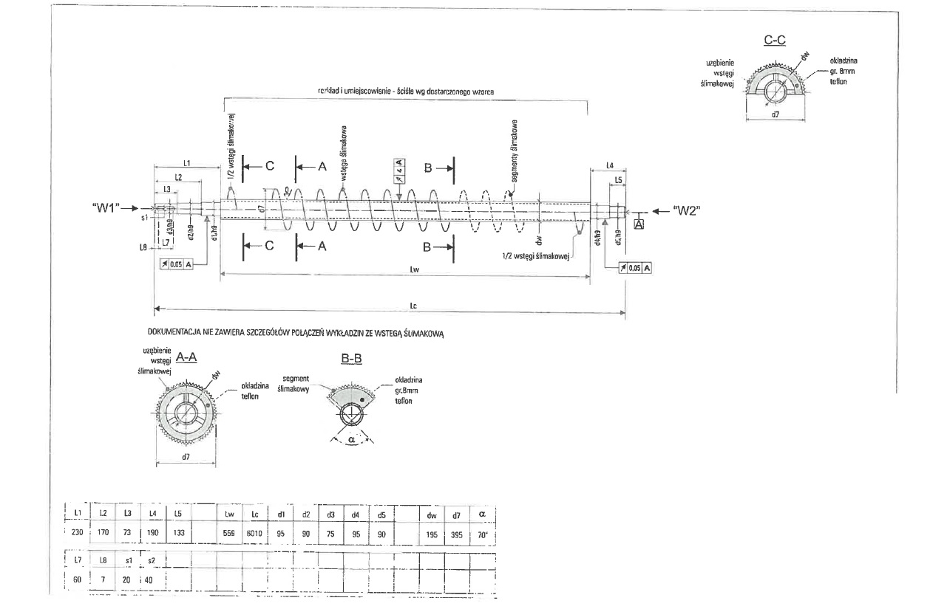

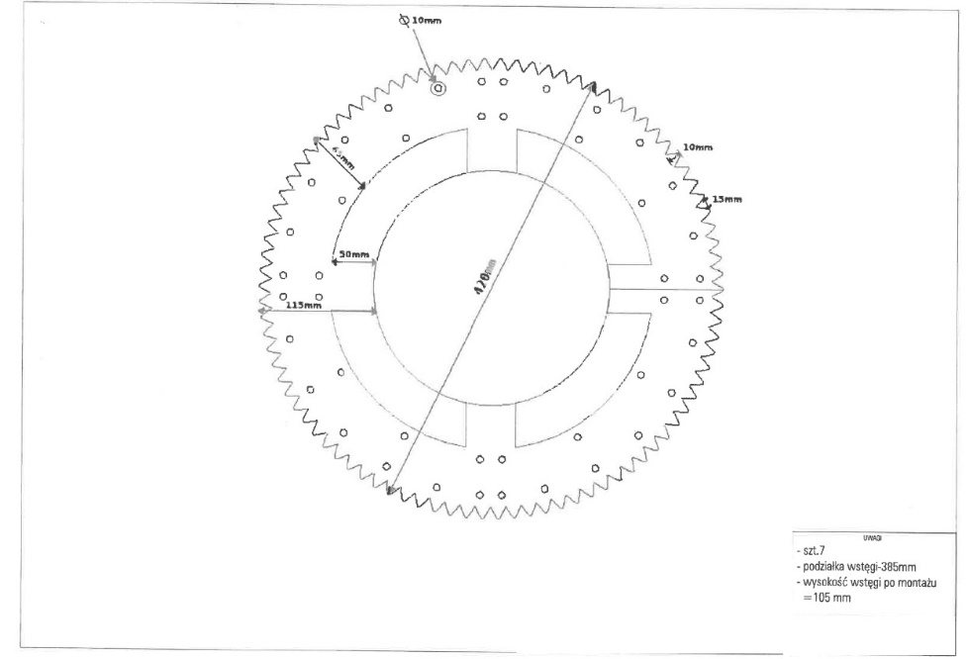

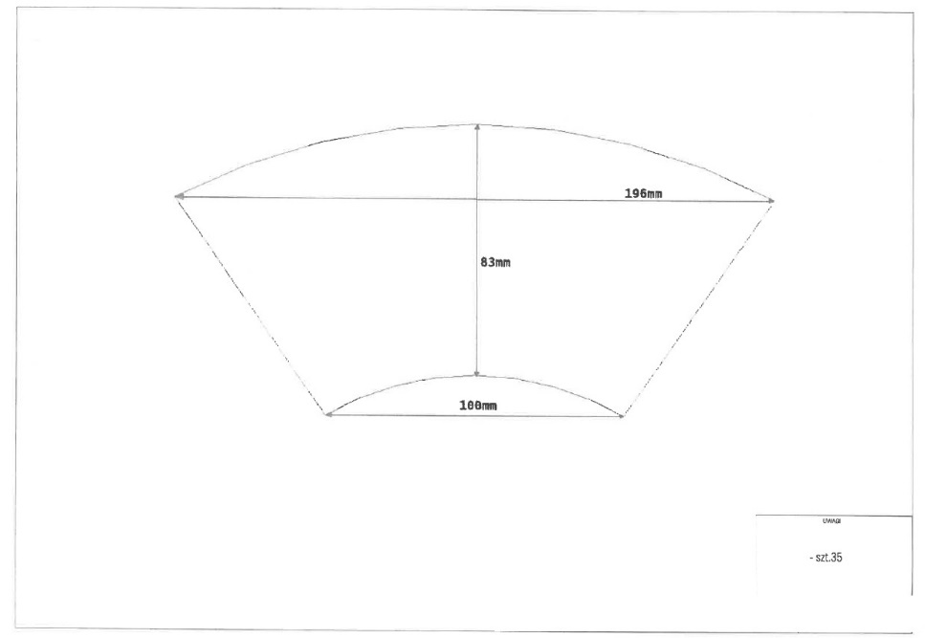

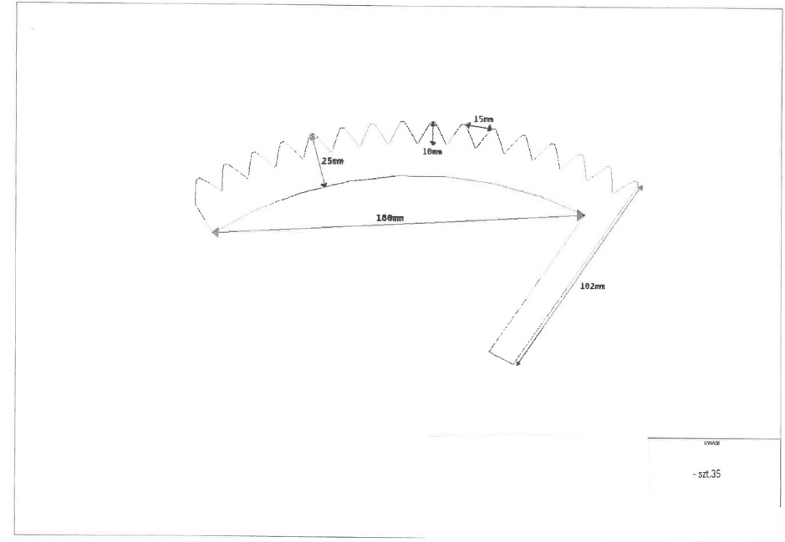

1. Zdjęcia ślimaka napędowego oraz napędzanego do regeneracji:

